项目需要安装环境 java8、tomcat7.0、mysql5.7

1. **安装java8**

下载jdk8 并安装 并配置环境变量

1. **安装tomcat7.0**

**（1）、先下载tomcat压缩包**

**Tomcat 7 ：<http://tomcat.apache.org/download-70.cgi>**

根据自己系统下载相应版本。

把下载的压缩包，解压到某硬盘根目录。

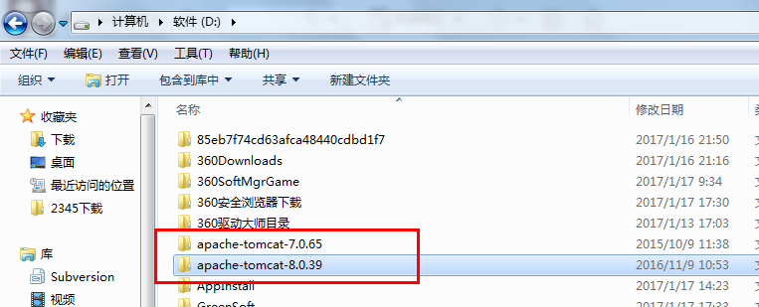

**（2）、配置Tomcat环境变量:**

右击【计算机】---【属性】-----【高级系统设置】---【系统变量】

1，新建用户变量名：CATALINA_BASE，变量值: D:\apache-tomcat-8.0.39  (可选）

1，新建用户变量名：TOMCAT_HOME，变量值:D:\apache-tomcat-8.0.39 （可选）

2，新建用户变量名：**CATALINA_HOME**，变量值：**D:\apache-tomcat-8.0.39  （必须）**

3，配置环境系统变量Path，添加变量值：**%CATALINA_HOME%\lib;%CATALINA_HOME%\bin**

**（3）、启动Tomcat服务:**

方法两种：

1，方法一：在CMD命令下输入命令：startup，出现如下对话框，表明服务启动成功。

2，方法二：在CMD命令下输入命令：catalina run，出现如下对话框，表明服务启动成功。

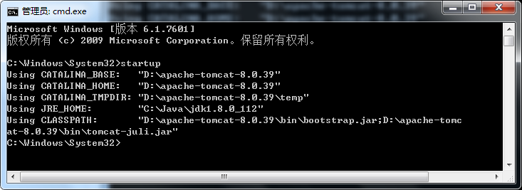

**（4）、测试Tomcat:**

打开浏览器，在地址栏中输入http://localhost:8080回车，如果看到Tomcat自带的一个JSP页面，说明你的Tomcat已搭建成功。

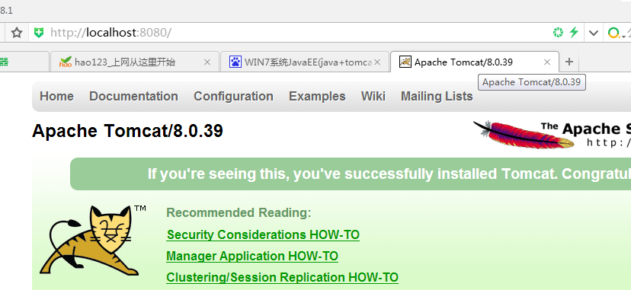

**（5）、还需最后配置tomcat的UTF-8编码:**

打开Tomcat的安装目录配置文件目录：**D:\apache-tomcat-7.0.65\conf\server.xml**

打开server.xml文件，修改这一段（

加入了URIEncoding="UTF-8"，useBodyEncodingForURI="true"，修改了connectionTimeout="60000"）：

1. <Connector URIEncoding="UTF-8" port="8080" protocol="HTTP/1.1"
2. connectionTimeout="60000"
3. redirectPort="8443" useBodyEncodingForURI="true"/>

**（6）将原来tomcat中webapps文件夹下的项目（homesliter-web） 复制到新的tomcat中的webapps下。**

1. **安装mysql5.7**

<https://blog.csdn.net/thj_1995/article/details/98033205>

根据步骤安装mysql5.7

创建mysql后，将原来mysql中homesliter数据库下的数据迁移到新的数据库中。